MALI MATEMATIČKI DETEKTIV 2
10 novih logičko-matematičkih misija za 4. razred
Ime: ____________________ | Datum: ____________ | Osvojeno: ____ / 10
Pravila detektiva: čitaj pažljivo • nacrtaj ako pomaže • proveri račun • objasni kako si razmišljao/la
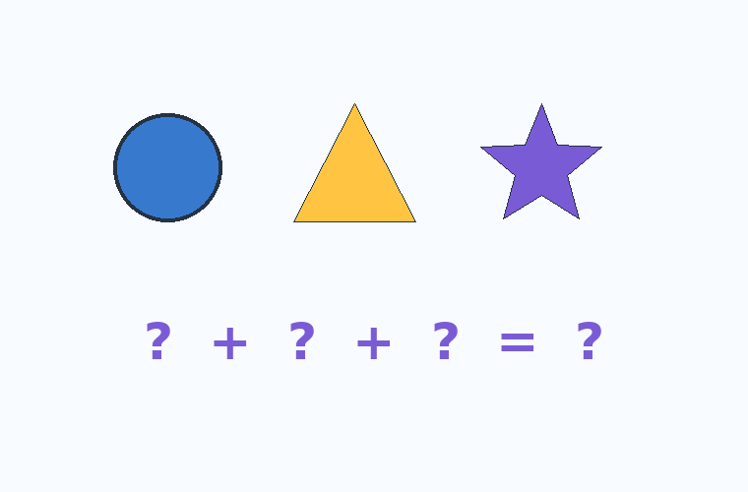 | 1. Šifra od oblika  Tri kruga vrede 18.  Krug i trougao zajedno vrede 10.  Trougao i zvezda zajedno vrede 9.  Koliko vrede krug + trougao + zvezda?  Težina: ★★☆  ____________________________________________________________________  ____________________________________________________________________

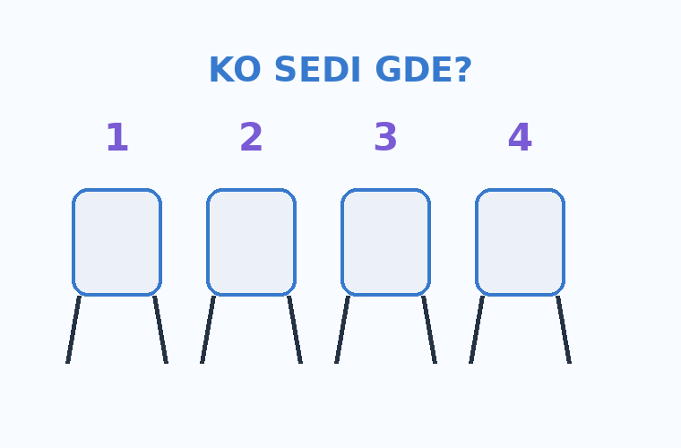 | 2. Ko sedi gde?  Sara, Luka, Mina i Ognjen sede u četiri stolice, sleva nadesno.  • Mina ne sedi na kraju.  • Luka sedi odmah levo od Mine.  • Sara sedi na jednom kraju i levo je od Luke.  Koji je redosled?  Težina: ★★★  ____________________________________________________________________  ____________________________________________________________________  ____________________________________________________________________

MALI MATEMATIČKI DETEKTIV 2 | 4. RAZRED

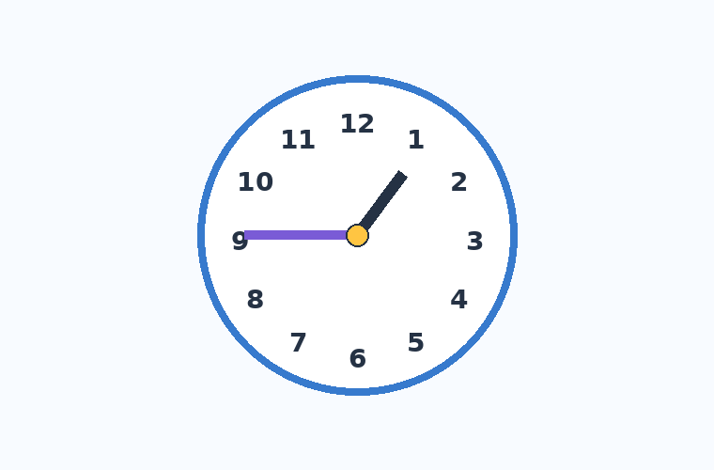 | 3. Putovanje kroz vreme  Autobus kreće u 15:45. Vozi 50 minuta, zatim pravi pauzu od 20 minuta, pa vozi još 35 minuta.  U koliko sati stiže na odredište?  Težina: ★★☆  ____________________________________________________________________  ____________________________________________________________________  ____________________________________________________________________

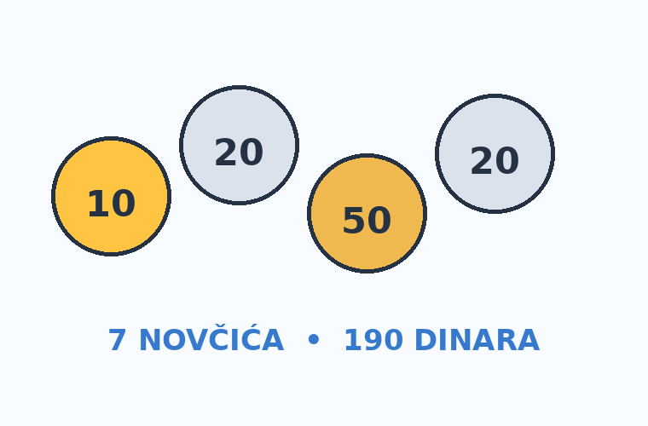 | 4. Novčići u džepu  U džepu je tačno 7 novčića: od 10, 20 i 50 dinara. Ukupno vrede 190 dinara.  Novčića od 20 dinara ima dva puta više nego novčića od 50 dinara, a ima bar po jedan novčić svake vrste.  Koliko ima kojih novčića?  Težina: ★★★  ____________________________________________________________________  ____________________________________________________________________  ____________________________________________________________________

MALI MATEMATIČKI DETEKTIV 2 | 4. RAZRED

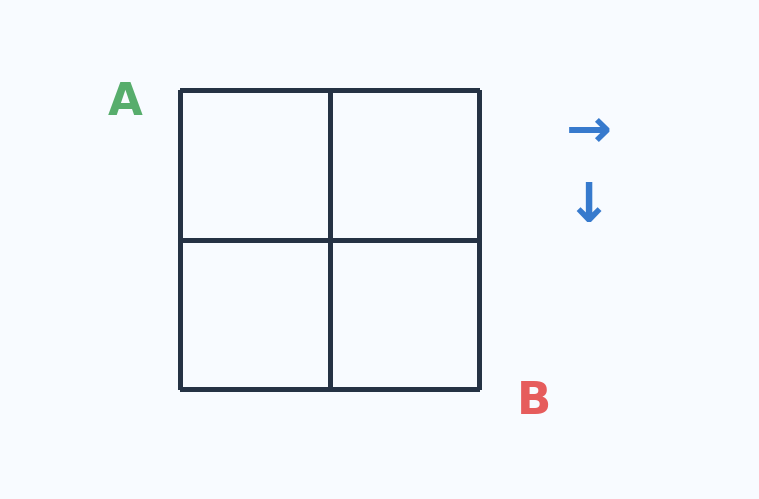 | 5. Koliko puteva?  Od tačke A do tačke B krećeš se po linijama mreže od 2 × 2 polja. Smeš da ideš samo udesno ili nadole.  Koliko različitih najkraćih puteva postoji?  Težina: ★★★  ____________________________________________________________________  ____________________________________________________________________  ____________________________________________________________________

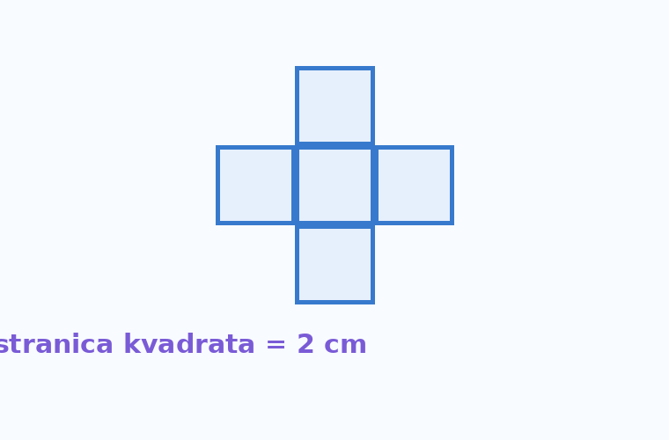 | 6. Obim neobične figure  Figura na slici sastavljena je od 5 jednakih kvadrata. Stranica svakog kvadrata je 2 cm.  Koliki je obim cele figure?  Težina: ★★☆  ____________________________________________________________________  ____________________________________________________________________  ____________________________________________________________________

MALI MATEMATIČKI DETEKTIV 2 | 4. RAZRED

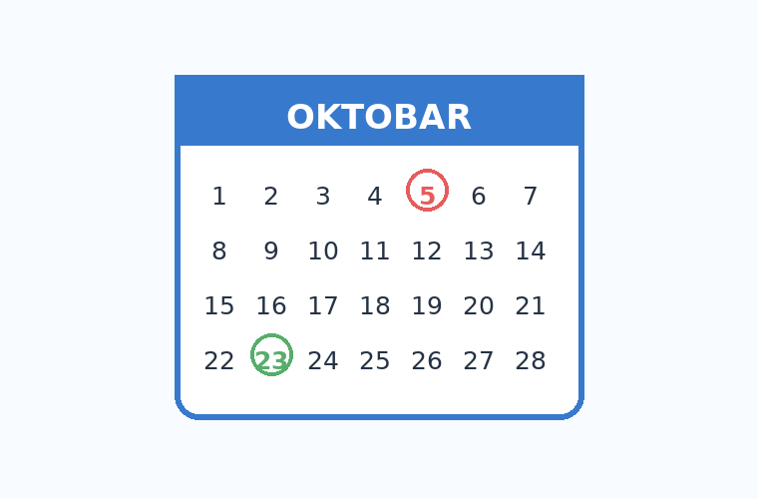 | 7. Kalendarski detektiv  Ako je 5. oktobar ponedeljak, koji dan u nedelji je 23. oktobar iste godine?  Pokušaj da rešiš bez ispisivanja celog kalendara.  Težina: ★★☆  ____________________________________________________________________  ____________________________________________________________________  ____________________________________________________________________

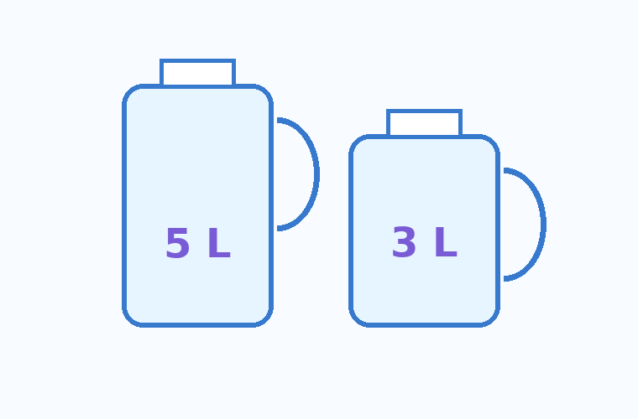 | 8. Izmeri tačno 4 litra  Imaš dve prazne posude: jednu od 5 litara i jednu od 3 litra. Nema oznaka između. Vode ima koliko želiš.  Kako možeš da izmeriš tačno 4 litra vode?  Težina: ★★★  ____________________________________________________________________  ____________________________________________________________________  ____________________________________________________________________  ____________________________________________________________________

MALI MATEMATIČKI DETEKTIV 2 | 4. RAZRED

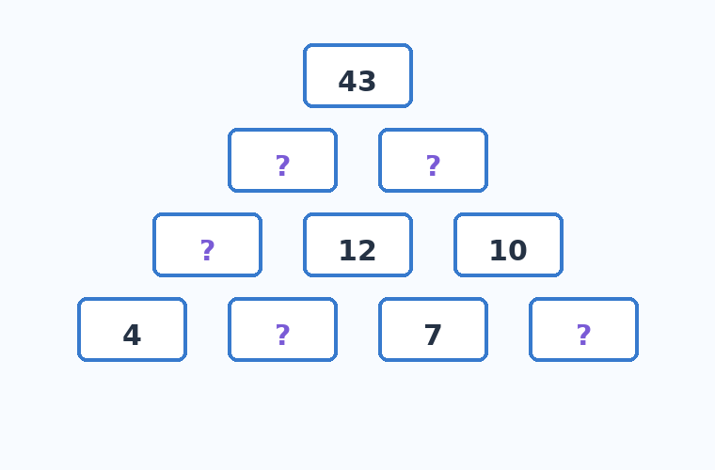 | 9. Brojevna piramida  U piramidi svaki gornji kamen dobija se sabiranjem dva kamena neposredno ispod njega.  Popuni sva polja sa znakom pitanja na slici.  Težina: ★★☆  ____________________________________________________________________  ____________________________________________________________________  ____________________________________________________________________

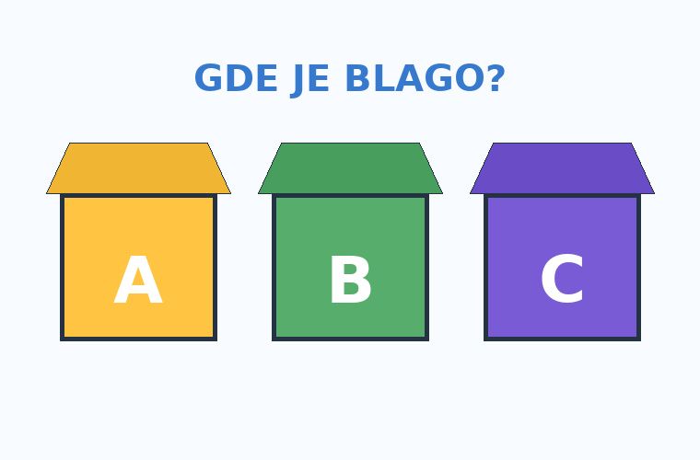 | 10. Tri kutije i jedno blago  Blago je u jednoj od kutija A, B ili C. Tačno JEDNA od sledećih rečenica je istinita.  A: „Blago nije u kutiji A.“  B: „Blago je u kutiji A.“  C: „Blago nije u kutiji B.“  U kojoj kutiji je blago?  Težina: ★★★  ____________________________________________________________________  ____________________________________________________________________  ____________________________________________________________________

TAJNI LIST ZA ODRASLE - DEO 2 | 4. RAZRED

REŠENJA
Odvoji ovu stranu pre nego što dete počne zadatke.
1. Šifra od oblika 15. Krug = 6, trougao = 4, zvezda = 5, pa je 6 + 4 + 5 = 15.

2. Ko sedi gde? Sara - Luka - Mina - Ognjen. Luka mora odmah levo od Mine, Mina nije na kraju, a Sara je na levom kraju.

3. Putovanje kroz vreme 17:30. 15:45 + 50 min = 16:35; + 20 min = 16:55; + 35 min = 17:30.

4. Novčići 1 novčić od 10 din, 4 od 20 din i 2 od 50 din. Ukupno: 10 + 80 + 100 = 190.

5. Koliko puteva? 6 različitih najkraćih puteva.

6. Obim figure 24 cm. Figura ima 12 spoljašnjih stranica kvadrata, a svaka je duga 2 cm: 12 × 2 = 24 cm.

7. Kalendarski detektiv Petak. Od 5. do 23. oktobra ima 18 dana; 18 = 14 + 4, pa je to četiri dana posle ponedeljka.

8. Tačno 4 litra Napuni 5 L i prespi u 3 L - ostaju 2 L. Isprazni 3 L, prebaci ta 2 L u nju. Ponovo napuni 5 L i dolij 1 L u posudu od 3 L. U posudi od 5 L ostaju tačno 4 L.

9. Brojevna piramida Donji red: 4, 5, 7, 3. Sledeći: 9, 12, 10. Zatim: 21 i 22. Na vrhu je 43.

10. Tri kutije Kutija B. Ako je blago u B, A je istinita, a B i C su netačne - tačno jedna rečenica je istinita.

Bravo za upornost! Kod logičkih zadataka važan je put do rešenja, ne samo odgovor.

